Les services scolaires pour les collèges et lycées reprennent :
- Le 2 juin 2020 sur le Territoire d’Ardennes Métropole,
- Le 3 juin 2020 à Givet et Vireux
- Le 8 juin 2020 pour le collège de Liart, Carignan, Rimogne

Des affichages à bord des véhicules décrivent les mesures d’hygiène et de distanciation sociale dites « barrières ».

Afin de permettre de protéger au mieux les élèves, mais également les conducteurs, il est obligatoire de:
- Porter un masque

- Monter par la porte centrale / arrière
- Se placer en quinconce selon la disposition indiquée
- Monter et descendre par la porte arrière, sans bousculade, en respectant une distance physique de 1 mètre
- Respecter les gestes barrières ci-dessous :

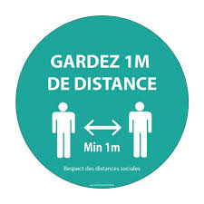

Tousser et éternuer Utiliser un mouchoir Respecter la
dans son coude à usage unique et le distance de
jeter en dehors du car 1 mètre
dans un lieu approprié

Les Autocars Francotte vous remercie d’avance pour le respect de ces mesures.

Pour toute demande urgente, merci de nous contacter par email à autocars.francotte@wanadoo.fr

Nous vous remercions de privilégier ce mode de contact plutôt que le téléphone.

